

Sprawozdanie z przedmiotu
Zaawansowane technologie bazodanowe

Sprawozdanie nr 2

"Utworzenie na serwerze bazy danych przechowującej informacje na temat danych przejazdów"

dr hab inż . Krzysztof Pieczarka
mgr inż . Patrycja Stępień

SEMESTR LETNI 2022/2023
1. Wstęp

Celem niniejszego sprawozdania jest przedstawienie projektu zaawansowanej bazy danych oraz jej implementacji z wykorzystaniem oprogramowania Power Designer oraz SQL Server Management Studio (SSMS). Sprawozdanie jest kontynuacją pierwszej części sprawozdania z zajęć 1.W części raportu zostaną przedstawione zapytania SQL wykorzystujące różne operacje, takie jak SELECT, INSERT czy ORDER BY.

2. Część projektowa

W programie PowerDesigner zaprojektowano diagram konceptualny, następnie wygenerowano diagram fizyczny za pomocą funkcji „Generate Physical Data Model”.

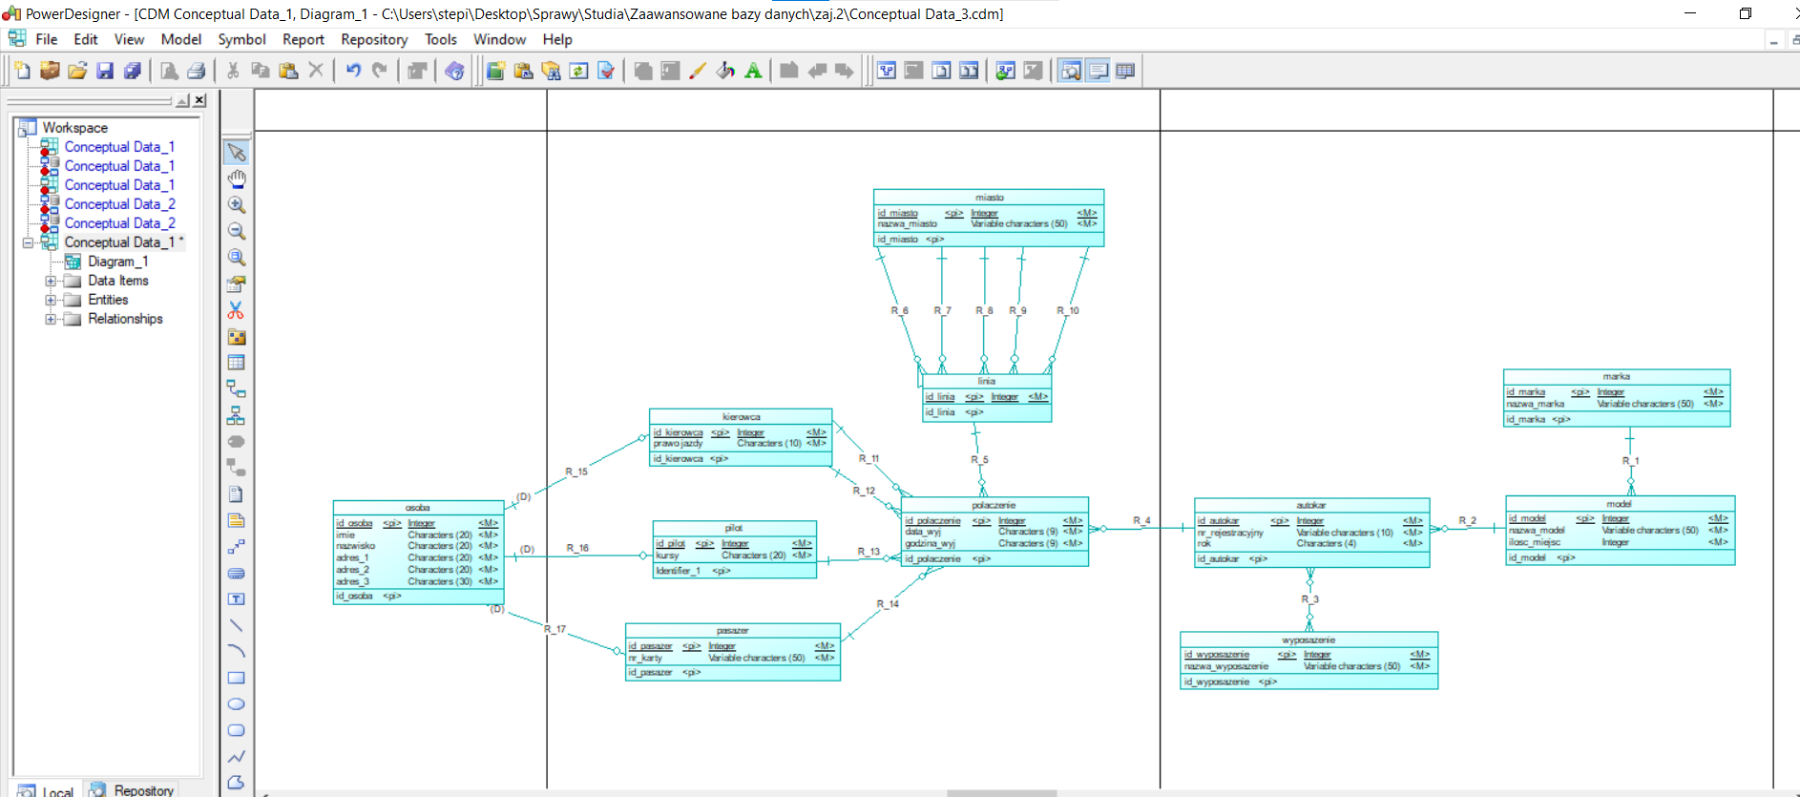

Rys.2.1. Diagram konceptualny określony za pomocą danych wejściowych

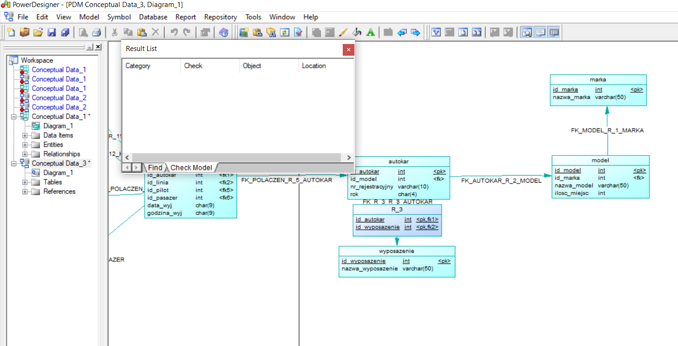

Rys.2.2. Diagram fizyczny

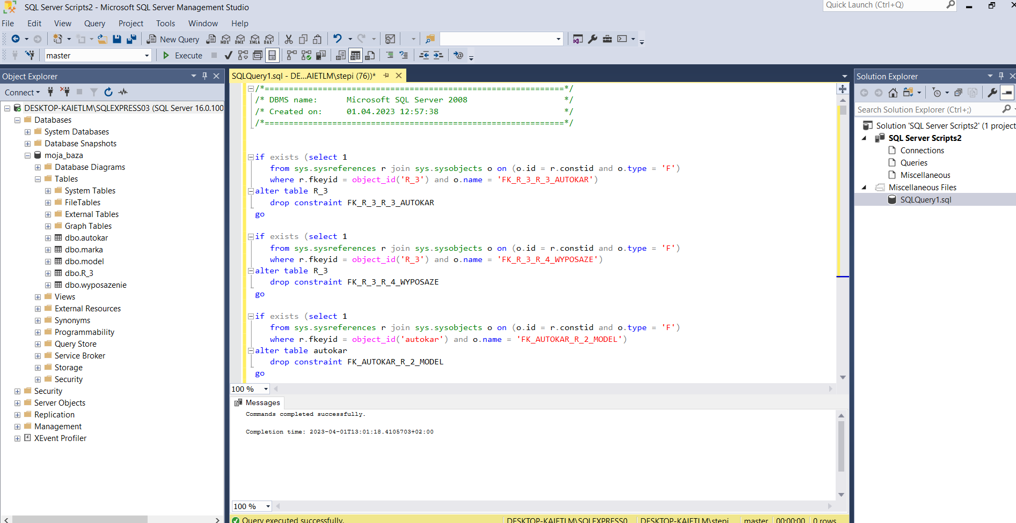
Rys.2.3. Tworzenie nowej bazy w SQL oraz wklejenie diagramu fizycznego do „mojej bazy” utworzonej w DBMS

Kolejnym krokiem jest jest określenie czy wystepuje funkcja „Identity specification” i przypisanie jej do odpowiednich danych z kolumn.
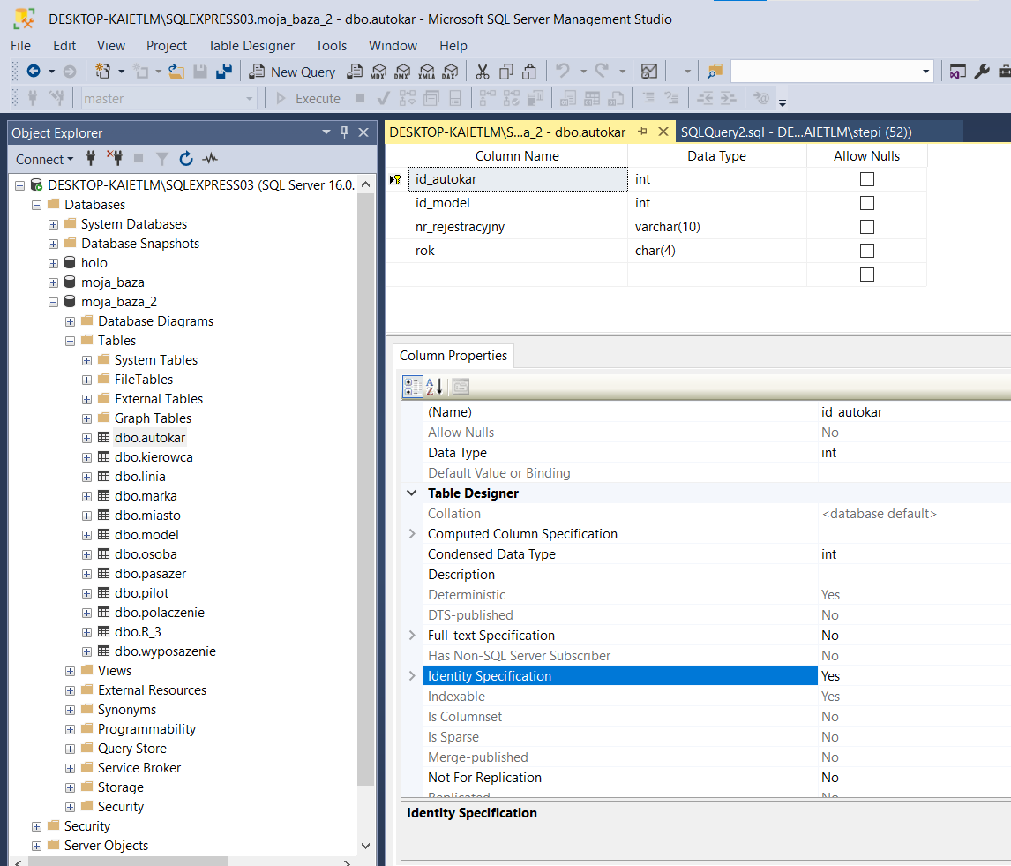

Rys.2.4.1. Określenie funkcji Identity specification

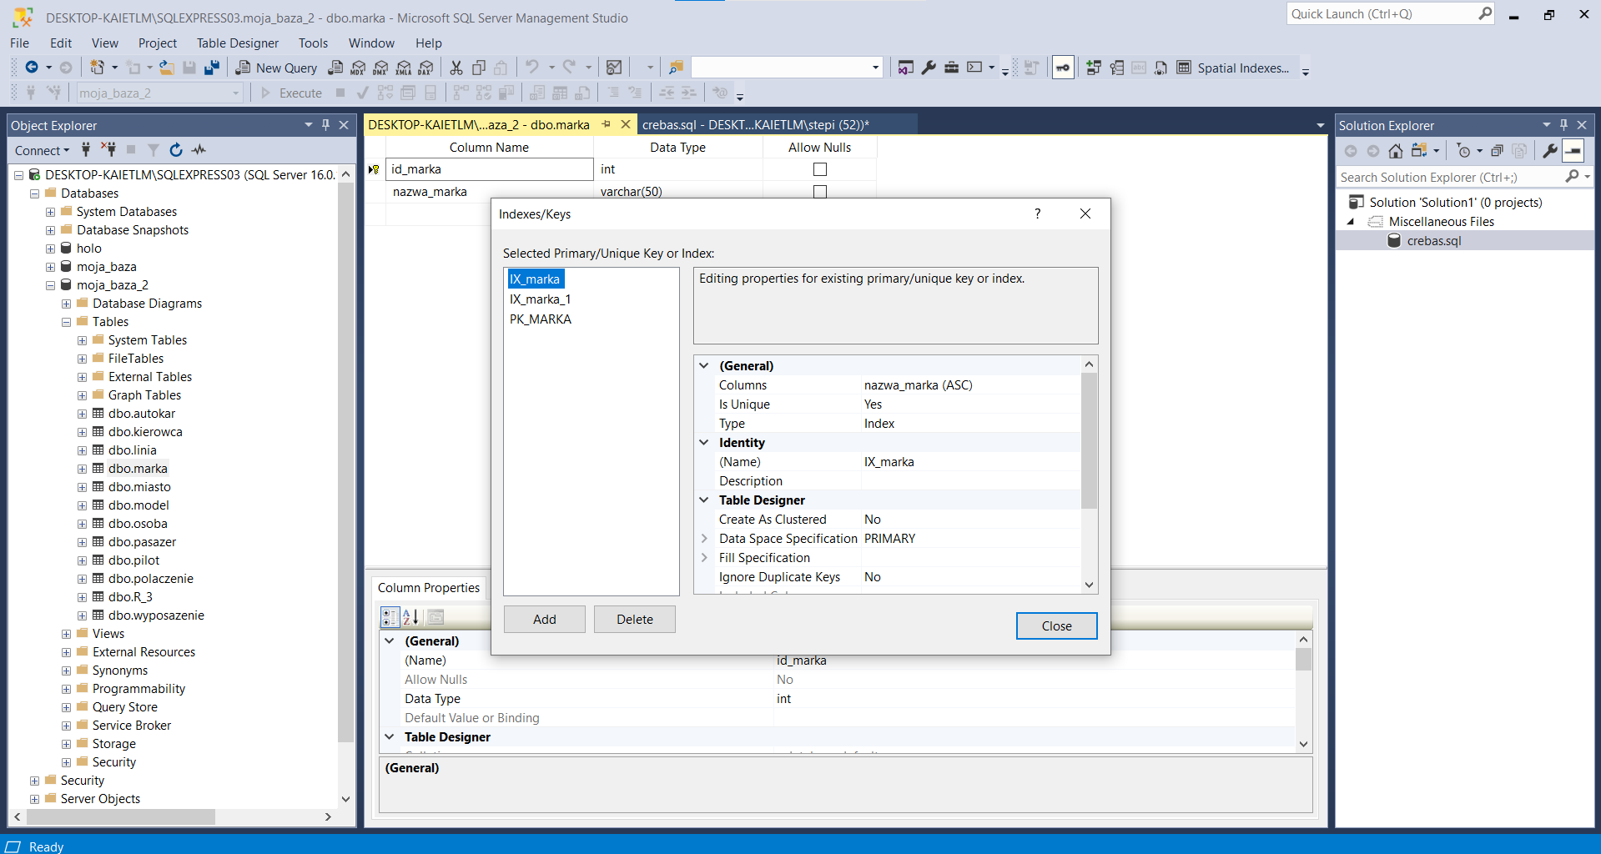

Rys.2.4.2. Określenie funkcji Identity specification

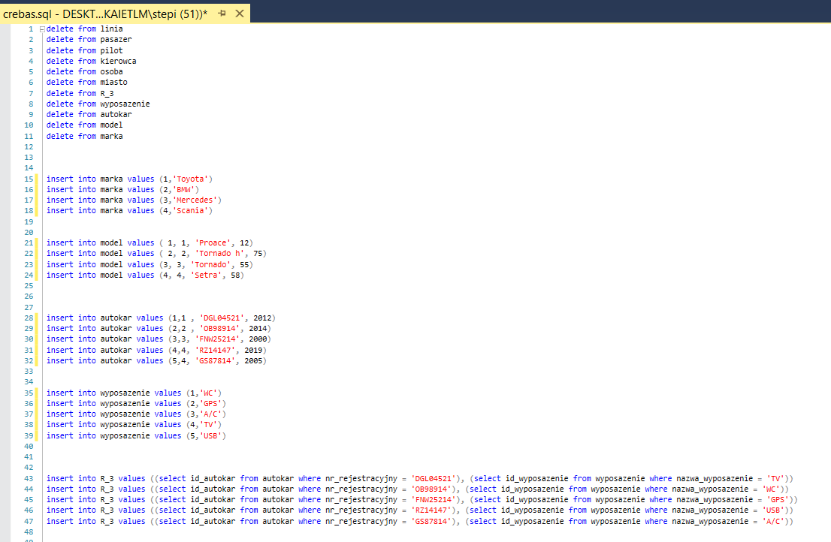
Rys.2.5. Wprowadzanie danych uzupełniających

Początkowym etapem jest przypisanie funkcji DELETE FROM, która służy do usuwania rekordów ze wszystkich obecnych tabel. Ogólna składnia zapytania wygląda następująco:
DELETE FROM nazwa_tabeli (kolumna1, kolumna2, kolumna3, ...) WHERE … LIKE ….
Funkcja trwale usuwa dane.
Aby wprowadzić dane do poszczególnych tabel w języku SQL, należy użyć zapytań INSERT. Ogólna składnia zapytania INSERT wygląda następująco:

INSERT INTO nazwa_tabeli (kolumna1, kolumna2, kolumna3, ...) VALUES (wartość1, wartość2, wartość3, ...);

Przy wprowadzaniu danych do tabeli ważne jest upewnienie się, że wartości wprowadzane do każdej kolumny są zgodne z typem danych określonym dla tej kolumny, a także że wartości dla kolumn wymagających unikalnych wartości (takich jak klucze główne) są rzeczywiście unikalne.
Zapytanie SELECT umożliwia wybranie określonych kolumn z jednej lub kilku tabel, filtrowanie danych, sortowanie wyników i grupowanie wyników w oparciu o określone kolumny.

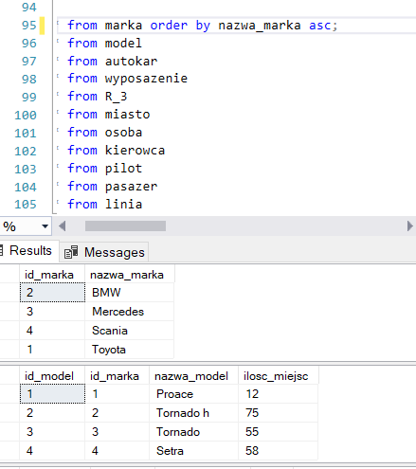

Rys.2.6. Pobieranie danych z bazy danych „marka” z dodatkową selekcją alfabetyczną

W wyniku końcowym użyto funkcji select from … order by … asc; Pozwala ona na wybranie konkretnych kolumn i wierszy z tabeli lub zestawu tabel, a także określonych kryteriów. Przedstawione dane zostały ułożone alfabetycznie dla tabeli z nazwa_marka za pomocą bardziej zaawansowanych funkcji order by.
Porównawczo dla pozostałych tabel użyto samej funkcji select from …

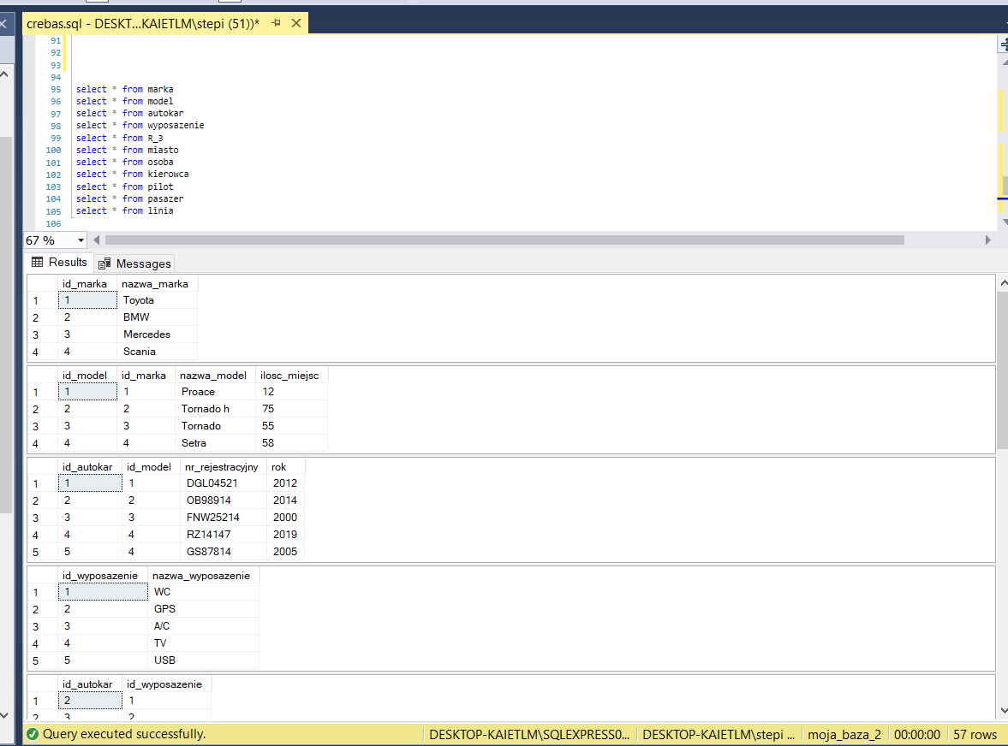

Rys.2.8.1. Tworzenie tabel

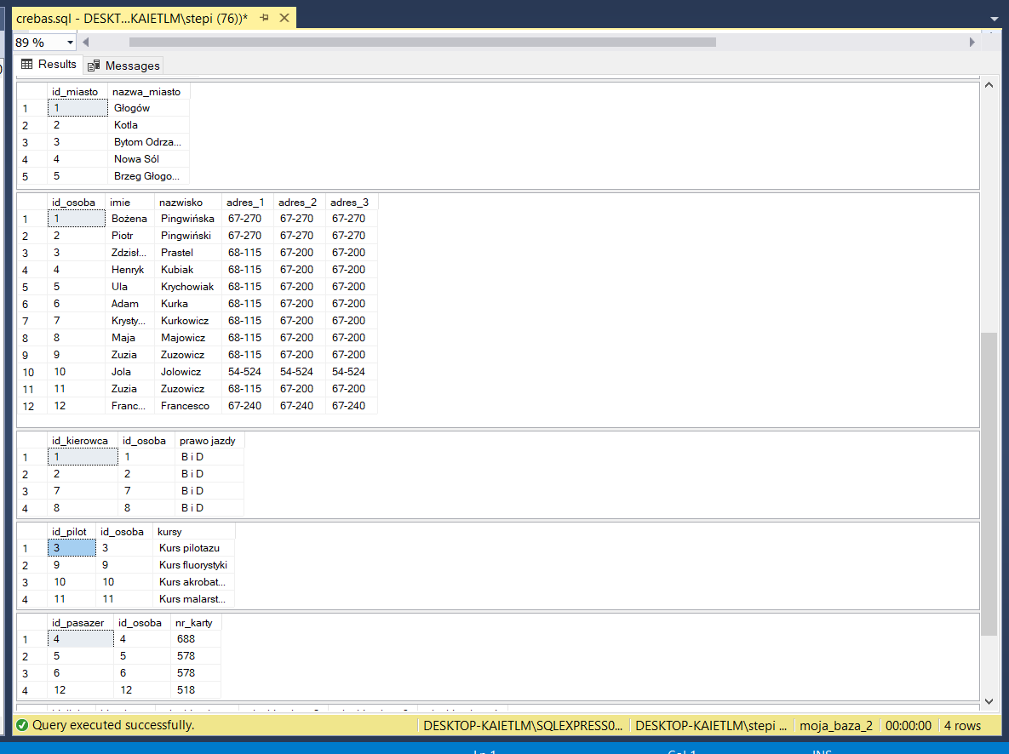

Rys.2.8.2. Tworzenie tabel
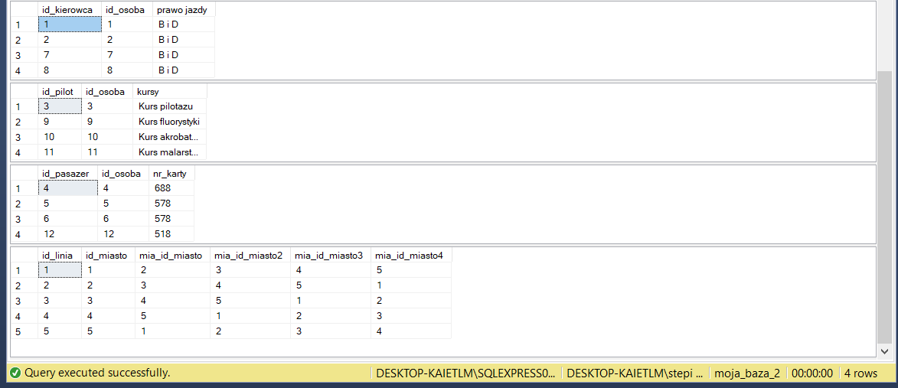

Rys.2.8.3. Tworzenie tabel

3. Wnioski

Niniejsze sprawozdanie dotyczy projektowania i tworzenia bazy danych przy wykorzystaniu narzędzi PowerDesigner i SQL Server Management Studio. W ramach pracy wykonano diagram konceptualny oraz fizyczny bazy danych, a także za pomocą skryptów SQL utworzono strukturę bazy oraz wypełniono ją przykładowymi danymi.
W wyniku pracy z narzędziami PowerDesigner i SSMS udało się uzyskać przejrzysty i funkcjonalny schemat. Dzięki temu możliwe jest skuteczne przechowywanie oraz przetwarzanie danych, co może być kluczowe dla wielu dziedzin, takich jak biznes, nauka czy medycyna.
Projektowanie i tworzenie bazy danych wymaga czasu oraz wysiłku, ale dzięki narzędziom takim jak PowerDesigner i SSMS, proces ten może być zautomatyzowany. Dzięki temu możliwe jest skuteczne zarządzanie danymi i tworzenie aplikacji, które w pełni wykorzystują potencjał przechowywanych informacji.
Podsumowując, praca ta pokazała, jak ważne jest projektowanie bazy danych oraz jakie korzyści może przynieść to dla różnych dziedzin. Narzędzia takie jak PowerDesigner i SQL Server Management Studio są niezbędne do efektywnego tworzenia i zarządzania bazami danych, co może mieć kluczowe znaczenie dla sukcesu wielu projektów informatycznych.

